Hans Weitzel Heizkörperanschluss

Hans Weitzel

Eigenschaften

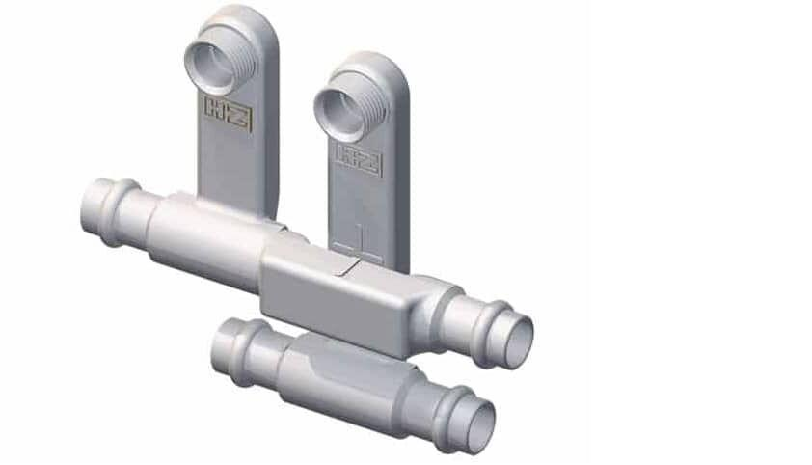

Werkstoff

Messing

Länge (mm)

96,00 - 255,00

Gehäuseanschlussarten

Gewinde, Lötanschluss, Pressanschluss

Gehäusebauformen

Durchgang

Gewindeanschluss

Außengewinde, Eurokonus, Innengewinde

Gewindemaß

1/2", 3/4"

Nenndruck

10

Nennmaß

15

max. Mediumtemperatur (Dauerbetrieb) (°C)

90,00

Nennweite DN

15,00

Set besteht aus

Heizkörperanschluss - variabel 3/4" Eurokonus, Ausgleichs-Winkel-Absperrverschraubung, Klemmringverschraubung KVA, HZ Heizkörperanschluss HKU VAR, HZ AWA E, lang & entleerbar, HZ Klemmringe KVA